 |  | 

 |  |  | 
 |   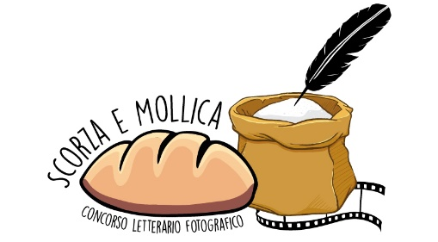 |  | 

Scheda di partecipazione al concorso letterario e fotografico internazionale
“Scorza e Mollica”
Edizione II
(si prega di compilare il modulo in ogni sua parte pena la squalifica dal concorso)

Io sottoscritto/a
Nome:...................................................................................................................
Cognome:............................................................................................................
Nato il:................................... a:.........................................................................
Residente a : ..................................................................cap ...........................
Via ..........................................................................................................................
Telefono fisso:...................................................................................................
Cellulare:.............................................................................................................
E-mail:..................................................................................................................

Partecipo al concorso letterario e fotografico internazionale “Scorza e Mollica” nella sezione:
❏ Narrativa
❏ Poesia
❏ Fotografia
Con l’opera dal titolo:.........................................................................................

Inoltre: (campi obbligatori per poter partecipare)
❏ Dichiaro che l’opera è frutto del mio ingegno
❏ Dichiaro che l’opera è inedita e pertanto non è stata pubblicata e non sarà pubblicata fino alla premiazione finale della II edizione del suddetto concorso
❏ Dichiaro di accettare il giudizio insindacabile della giuria
❏ Acconsento pubblicazione dell’opera nell’antologia del concorso, ove ad essa si dia corso, cedendo tutti i diritti esclusivi di riproduzione e distribuzione delle eventuali stampe, senza nulla pretendere a titolo di diritto d’autore pur rimanendo il proprietario dell’opera
❏ Dichiaro di accettare integralmente tutte le norme e le disposizioni contenute nel bando di concorso, di cui ho preso visione, senza alcuna condizione o riserva
❏ Autorizzo, ai sensi del DLGS 196/2003 il trattamento dei propri dati personali per i soli fini connessi al concorso letterario e fotografico internazionale “Scorza e Mollica”.

Luogo e data …………………….................................................................................
Firma (leggibile) …………………….........................................................................

Concorso Letterario e Fotografico Internazionale “Scorza e Mollica”
www.muvmatera.it/scorzaemollica | scorzaemollica@muvmatera.it | tel. 339 243 9321 - 339 379 2491

